DELO NA DALJAVO - 9. in 14. 4. 2020

VSEBINA: PROŠNJA

- ura:

1. 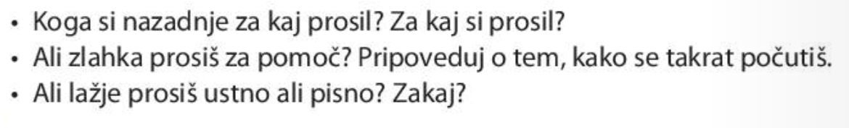
2. Odpri DZ na str. 109 in si najprej preberi značilnosti uradne in neuradne prošnje.
Nato reši naloge na str. 109–111 in si jih preglej z rešitvami. 9. Nalogo mi pošlji po elektronski pošti (1. skupina učiteljici Jasni) ali pa jo oddaj v spletno učilnico.
https://www.devetletka.net/gradiva/slovenscina/9
3. Sedaj še zapiši v zvezek (na strani za jezik):
PROŠNJA
URADNA PROŠNJA je besedilo, ki ga napišemo, ko želimo pridobiti korist od neke uradne osebe/ustanove: štipendijo, otroški dodatek, počitniško delo ipd. Napišemo jo kot uradno pismo (zgradba!).
NEURADNA PROŠNJA je lahko ustna ali pisna. Sem spadajo najrazličnejše prošnje, ki so namenjene neuradnim osebam: prošnja staršem za žepnino, dedku za zelenjavo z vrta, sestri za pomoč pri nalogi ...

2. ura:
Če imaš možnost, si spodnje naloge natisni, drugače pa odgovore zapiši v zvezek na strani za jezik.

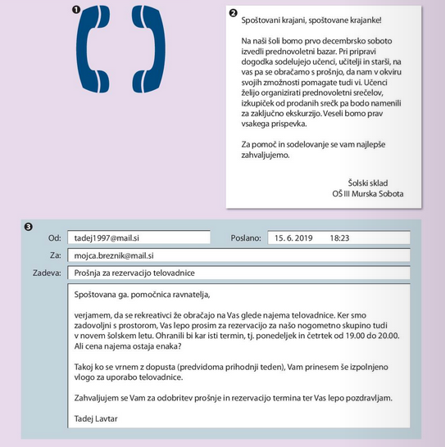
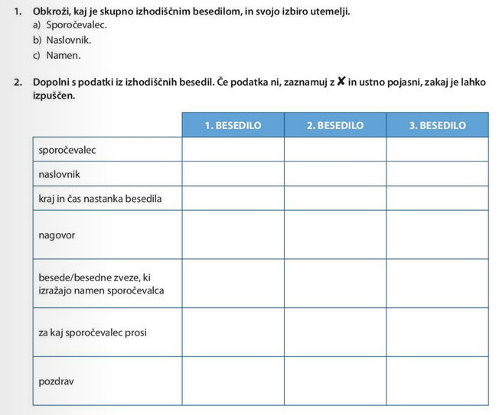
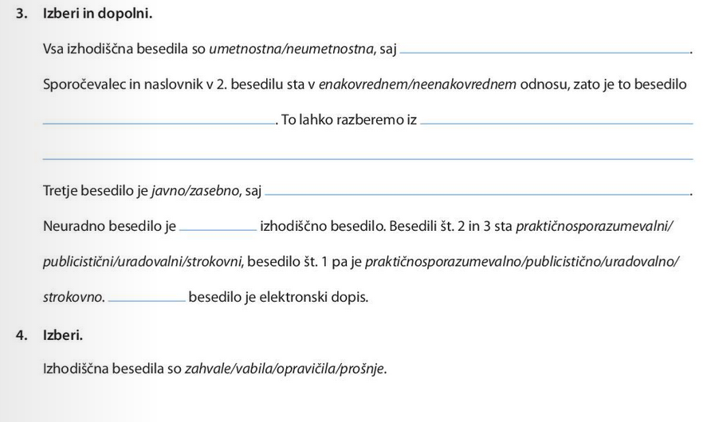
5. Na ustrezna mesta vpiši poimenovanja sestavnih delov uradne prošnje.
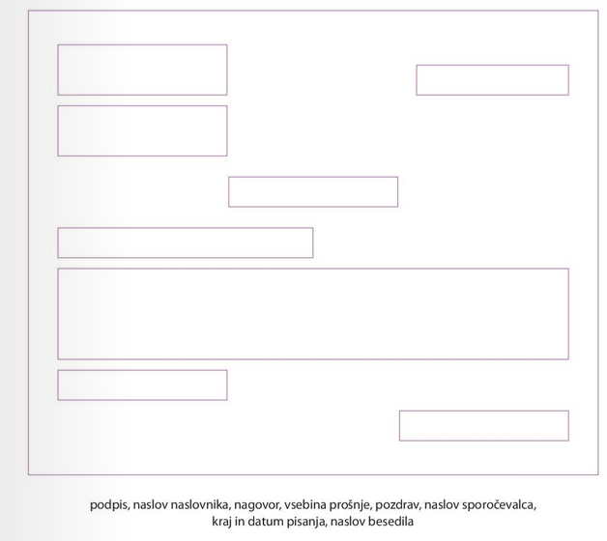
Rešitve so na dnu strani
6. PA ŠE NEKAJ NALOG ZA TISTE, KI SI ŽELITE KAJ VEČ …
R. E. P. trgovina za male živali išče nove sodelavce. Spodaj je objavljen razpisni obrazec.
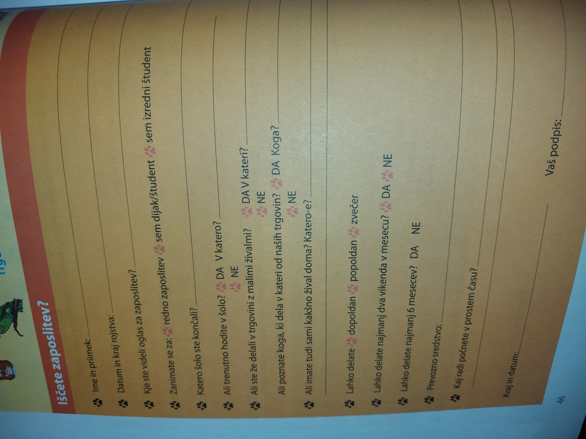
S pomočjo zahtevanih podatkov iz obrazca napiši uradno prošnjo, saj bi se med poletnimi počitnicami želel/-a zaposliti v trgovini R. E. P. (Ljubljanska cesta 1, 1000, Ljubljana). Presodi, katere podatke iz obrazca je smiselno uporabiti v prošnji. Napiši jo na računalnik (word) in mi jo pošlji po elektronski pošti. Pazi na zgradbo uradnega besedila, pravopisno in slovnično pravilnost ter stičnost ločil.
Nato izpolni še pisemsko ovojnico.
REŠITVE:
